Лабораторная работа № 13.

Сеть Фейштеля
Цель работы: изучить принципы работы сети Фейштеля, научиться шифровать информацию посредством использования блочного криптоалгоритма.

Криптографические алгоритмы на базе сети Фейштеля
Сеть Фейштеля - один из методов построения блочных шифров, который преобразовывает n-битный блок исходного текста в n-битный блок зашифрованного текста. Шифрование и дешифрование осуществляется на основе криптографического ключа К.
Классическая сеть Фейштеля имеет следующую структуру. Входной блок делится на несколько равной длины подблоков, называемых ветвями сети. В классической схеме их две (рисунок 3.1).

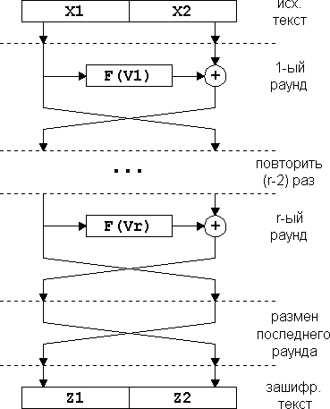
Рисунок 3.1 - Классическая структура сети Фейштеля

Величины V_{i} называются параметрами сети, обычно это функции от материала ключа. Функция F называется образующей. Действие, состоящее из однократного вычисления образующей функции и последующего наложения (сложения по модулю 2) ее результата на другую ветвь с обменом их местами, называется циклом или раундом (англ. round) сети Фейштеля. Оптимальное число раундов R – от 8 до 32. Часто количество раундов не фиксируется разработчиками алгоритма, а лишь указываются разумные пределы (обязательно нижний, и не всегда – верхний) этого параметра.
Данная схема является обратимой. Сеть Фейштеля обладает тем свойством, что даже если в качестве образующей функции F будет использовано необратимое преобразование, то и в этом случае вся цепочка будет восстановима. Это происходит вследствие того, что для обратного преобразования сети Фейштеля не нужно вычислять функцию F⁻¹.
Сеть Фейштеля симметрична за счет использования операции XOR и для ее обратимости не имеет значение является ли число раундов четным или нечетным числом.
Использование модификации сети Фейштеля для большего числа ветвей связано с тем, что при больших размерах кодируемых блоков (128 и более бит) становится неудобно работать с математическими функциями по модулю 64 и выше. Основные единицы информации обрабатываемые процессорами на сегодняшний день – это байт и двойное машинное слово 32 бита. Будет логично разбивать исходные блоки не на две, а на 4 части. В этом случае сеть Фейштеля может принимать следующий вид:
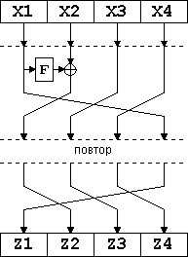
Рисунок 3.2 - Структура модифицированной сети Фейштеля

Алгоритм предназначен для шифрования и дешифрования информации, представленной в виде слов, разрядностью 128 бит на основе 64-битового ключа. Операции шифрования и дешифрования являются инверсными и используют один и тот же ключ.
Рассмотрим шифрование одного блока для сети с 4 ветвями.
Обозначим X1X2X3X4 конкатенацию последовательностей X1. X2, X3 и X4, в которой биты последовательностей X1, X2, X3, X4 следуют друг за другом. Размерность последовательности равна сумме размерностей всех составляющих. Символом + обозначим операцию побитового сложения по модулю 2.
Итеративный процесс шифрования описывается следующими формулами:
Х1(i) = X2(i-1)+F(V_{i}), i = 1, 2, ... ,n;
Х2(i) = X3(i-1), i = 1, 2, ... ,n;
Х3(i) = X4(i-1), i = 1, 2, ... ,n;
Х4(i) = X1(i-1), i = 1, 2, ... ,n;
где F(V_{i}) - образующая функция;
n - количество раундов, может изменяться, в зависимости от требований по быстродействию и криптостойкости (n= 8 ÷128).

Функция F является основной характеристикой алгоритма, построенного на основе сети Фейштеля. Эта функция использует подключ раунда и одну ветвь входного блока для вычисления результата. Пример вычисления образующей приведен ниже.
F_{i} =X1(i-1)+V_{i}(K)
V_{i} (K)= K1 ROL i +K2 ROR i - параметр сети;
К1 и К2 - левая и правая части ключа К,
ROL и ROR - операции циклического сдвига влево и вправо соответственно.
Предлагаемый алгоритм имеет ряд достоинств. В первую очередь - простота реализации и высокое быстродействие, которое достигается за счет использования операций, имеющих высокую скорость выполнения.
Дешифрование блока информации производится той же сетью Фейштеля, но с инверсным порядком параметров сети. В явном виде ключ в алгоритме не используется, что повышает его криптостойкость. При знании ключа, но отсутствии информации о количестве раундов криптоаналитику будет достаточно сложно дешифровать зашифрованную информацию.

Задание на лабораторную работу
- Выбрать из таблицы 3.1 параметры сети Фейштеля в соответствии с вариантом.
- Разработать программу шифрования и дешифрования текста блоками, В программе предусмотреть ввод криптографического ключа, вычисление образующей функции, зависящей от материала ключа и части блока.
- Произвести шифрование исходного текста, получить шифрограмму, осуществить ее дешифрование и сравнение с исходным текстом.
- Результаты работы оформить в виде отчета.

Таблица 3.1 – Параметры сети Фейштеля
Номер вар. | Количество раундов | Образующая функция
1 | 8 | Сложение
2 | 10 | Исключающее ИЛИ
3 | 12 | Циклический сдвиг вправо
4 | 14 | Умножение по модулю 2^{N}
5 | 10 | Арифметический сдвиг вправо
6 | 18 | Арифметический сдвиг влево
7 | 20 | Сложение
8 | 8 | Умножение по модулю 2^{N}
9 | 24 | Исключающее ИЛИ
10 | 20 | Сложение
11 | 18 | Умножение по модулю 2^{N}
12 | 28 | Исключающее ИЛИ
13 | 12 | Сложение
14 | 14 | Циклический сдвиг влево
15 | 24 | Исключающее ИЛИ

Содержание отчета:
  - цель работы, постановка задачи,
  - описание используемого метода,
  - описание исходных данных,
  - алгоритм работы программы,
  - текст программы,
  - результаты работы программы,

  - анализ результатов
  - выводы.

Контрольные вопросы
- Какова структура классической сети Фейштеля?
- Что называется раундом в сети Фейштеля?
- Какими свойствами обладает сеть Фейштеля?
- Каким образом используется материал ключа при шифровании?
- В чем отличие процессов шифрования и дешифрования?
- Назовите достоинства и недостатки блочных шифров.

